****

**ARDUINO TINKERKIT UND SNAP4ARDUINO**

**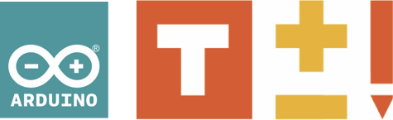 **

Anleitung

**Ansteuerung des Arduino**

Das TinkerKit-Shield enthält verschiedene Bereiche, an die Sensoren, Aktoren und Displays angeschlossen werden können:

* Digitale Ein-/ und Ausgänge (*Digital Input/Output D2, D3, …, D13* – orange Stecker, im Bild grün umrandet)
* Analoge Eingänge (*Analog Input A0, A1, A2, A3* – weiße Stecker, im Bild blau umrandet)
* TWI-Eingang (*Two-Wire-Interface, TWI* – blauer Stecker, im Bild rot umrandet)



In der Programmierung wird in den einzelnen Blöcken immer die Nummer des verwendeten Arduino-Boards eingetragen. Die Nummer des genutzten Arduinos steht auf der Unterseite des jeweiligen Boards:



Allgemein ist zu beachten, dass durch die Kommunikation über WLAN leichte Verzögerungen auftreten können.

**Digitale Sensoren**

Bei den folgenden Modulen handelt es sich um digitale Sensoren:

|  |  |
| --- | --- |
| ../../../../OneDrive/TinkerKit/module%20pics/tinker_push.png | Taster |
| Macintosh HD:Users:przybylla:Dropbox:Schule:2014 WP 10 - MyIG:Bilder für Tinkering:DSC_0028.jpg | Kippschalter |
| ../../../../OneDrive/TinkerKit/module%20pics/tinker_touch.png | Berührungssensor |
| ../../../../OneDrive/TinkerKit/module%20pics/tinker_tilt.png | Neigungssensor |
| ../../../../../Downloads/s-l1600.jpg | Bewegungssensor (PIR) |

Digitale Sensoren werden an die digitalen Eingänge (*Digital Input/Output D2, D3, …, D13* – orange Stecker, im Bild grün umrandet).

Zum Auslesen der Sensorwerte, die immer entweder *true (wahr)* oder *false (falsch)* sind, wird in Snap4Arduino der folgende Block aus der „Arduino“-Kategorie genutzt:



Hier werden der Pin, an den der Sensor angeschlossen ist und die Nummer des verwendeten Arduino-Boards eingetragen.

Um die Werte auf der Bühne dauerhaft anzeigen zu lassen, wird der „say“-Block aus der „Looks“-Kategorie verwendet und mit dem „forever“-Block aus der „Control“-Kategorie umschlossen:

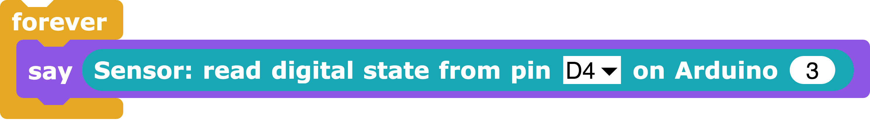

**Digitale Sensoren mit mehreren Anschlüssen**

Bei dem folgenden Modul handelt es sich um einen digitalen Sensor mit mehreren Anschlüssen:

|  |  |
| --- | --- |
| ../../../../OneDrive/TinkerKit/module%20pics/tinker_joy.png | 2-Achsen-Joystick mit Taster |

Der Joystick wird, wie auch die anderen digitalen Sensoren, an die digitalen Eingänge (*Digital Input/Output D2, D3, …, D13*) angeschlossen und ebenfalls mit dem „Sensor: digital read“-Block aus der „Arduino“-Kategorie ausgelesen, allerdings für zwei Achsen und den Taster:



Auch hier werden der Pin, an den der Sensor angeschlossen ist und die Nummer des verwendeten Arduino-Boards eingetragen.

Um die Werte auf der Bühne anzeigen zu lassen, wird der „say“-Block aus der „Looks“-Kategorie verwendet:



**Analoge Sensoren**

Bei den folgenden Modulen handelt es sich um analoge Sensoren:

|  |  |
| --- | --- |
| ../../../../OneDrive/TinkerKit/module%20pics/tinker_LDR.png | Helligkeitssensor |
| ../../../../OneDrive/TinkerKit/module%20pics/tinker_term.png | Temperatursensor |
| ../../../../OneDrive/TinkerKit/module%20pics/tinker_linear.png | Schiebewiderstand |
|  | Drehwiderstand |
| Macintosh HD:Users:przybylla:Dropbox:Schule:2014 WP 10 - MyIG:Bilder für Tinkering:DSC_0025.jpg | Schalldrucksensor |
| ../../../../OneDrive/TinkerKit/module%20pics/tinker_hall.png | Magnetfeldsensor |

Analoge Sensoren werden an die analogen Eingänge (*Analog Input A0, A1, A2, A3* – weiße Stecker, im Bild blau umrandet) angeschlossen.

Zum Auslesen der Werte, die immer zwischen *0* und *1023* liegen, wird in Snap4Arduino der folgende Block aus der „Arduino“-Kategorie genutzt:



Hier werden der Pin, an den der Sensor angeschlossen ist und die Nummer des verwendeten Arduino-Boards eingetragen.

Um die Werte auf der Bühne dauerhaft anzeigen zu lassen, wird der „say“-Block aus der „Looks“-Kategorie verwendet und mit dem „forever“-Block aus der „Control“-Kategorie umschlossen:

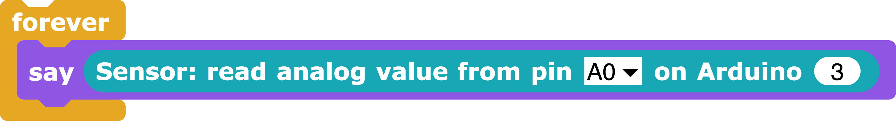

**Analoge Sensoren mit mehreren Anschlüssen**

Bei den folgenden Modulen handelt es sich um analoge Sensoren mit mehreren Anschlüssen:

|  |  |
| --- | --- |
| ../../../../OneDrive/TinkerKit/module%20pics/T000063-2.png | Beschleunigungssensor |
| ../../../../OneDrive/TinkerKit/module%20pics/tinker_joy.png | 2-Achsen-Joystick mit Taster |

Diese Sensoren werden, wie auch die anderen analogen Sensoren, an die analogen Eingänge (*Analog Input A0, A1, A2, A3*) angeschlossen und ebenfalls mit dem „Sensor: read analog“-Block aus der „Arduino“-Kategorie ausgelesen, allerdings für zwei Achsen:



Auch hier werden wieder die Pins, an die der Sensor angeschlossen ist und die Nummer des verwendeten Arduino-Boards eingetragen.

**LEDs**

Bei den LED-Modulen handelt es sich um Aktoren:

|  |  |
| --- | --- |
|  | Farbige LEDs in verschiedenen Größen |
| ../../../../OneDrive/TinkerKit/module%20pics/powerLed.png | Hi-Power-LEDs |

Aktoren werden an die digitalen Ausgänge (*Digital Input/Output D2, D3, …, D13* – orange Stecker, im Bild grün umrandet) angeschlossen.

Zum Ein- oder Ausschalten der LEDs, wird in Snap4Arduino der folgende Block aus der „Arduino“-Kategorie genutzt:



Hier werden der zu sendende Status (*an* oder *aus*), der Pin, an den die LED angeschlossen ist und die Nummer des verwendeten Arduino-Boards eingetragen.

Um die Helligkeit einer LED steuern zu können, wird in Snap4Arduino der folgende Block aus der „Arduino“-Kategorie genutzt:



Hier wird der zu sendende Helligkeitswert (zwischen *0* und *255*), der Pin, an den die LED angeschlossen ist und auch wieder die Nummer des verwendeten Arduino-Boards eingetragen. Beachte: eine solche analoge Ansteuerung funktioniert nur an speziellen PWM-Pins (*D3, D5, D6, D9, D10, D11*).

**Servomotoren**

Bei den Servomotoren handelt es sich um Aktoren:

|  |  |
| --- | --- |
| ../../../../../Downloads/Unknown-2 | Servomotoren (Standard) |
| ../../../../../Downloads/components_154-00.jpg | Servomotoren (CR – Continuous Rotation) |
| ../../../../../../Downloads/IMG_5970 | Adapterkabel (schwarz-rot-gelb,  mit roten Ausrufezeichen **!** markiert) |

Die Servomotoren werden an die digitalen Ein-/Ausgänge (*Digital Input/Output D2, D3, …, D13*) angeschlossen.

Zum Ansteuern der Servomotoren (Standard) wird in Snap4Arduino der folgende Block aus der „Arduino“-Kategorie genutzt:



Zum Ansteuern der Servomotoren (CR) wird in Snap4Arduino der folgende Block aus der „Arduino“-Kategorie genutzt:



Hier werden der zu sendende Wert (*siehe unten*), der Pin, an den der Servomotor angeschlossen ist und die Nummer des verwendeten Arduino-Boards eingetragen.

Bei der Ansteuerung der Servomotoren gibt es folgende Möglichkeiten:

* Servomotoren (Standard): Winkel zwischen ca. 0° und 180° (Wert entsprechend ca. zwischen 0 und 180)
* Servomotoren (continuous rotation – dauerhaft drehend):
  + drehen im Uhrzeigersinn (Wert ca. zwischen 1000 und 1475)
  + drehen gegen Uhrzeigersinn (Wert ca. zwischen 1475 und 2000)
  + anhalten: Wert ca. 1475

Die genauen Minimal- und Maximalwerte müssen experimentell ermittelt werden.

**Piezo-Summer**

Bei den Piezo-Summern handelt es sich um Aktoren:

|  |  |
| --- | --- |
| Macintosh HD:Users:przybylla:Dropbox:Schule:2014 WP 10 - MyIG:Bilder für Tinkering:DSC_0023.jpg | Piezo-Summer |
|  | Anschlusskabel (schwarz-rot-gelb, ohne Markierung) |

Der Piezo-Summer wird an einen der digitalen Ein-/Ausgänge (*Digital Input/Output D2, D3, …, D13*) angeschlossen.

Zum Ansteuern der Summer erden in Snap4Arduino die folgenden Blöcke aus der „Arduino“-Kategorie genutzt:

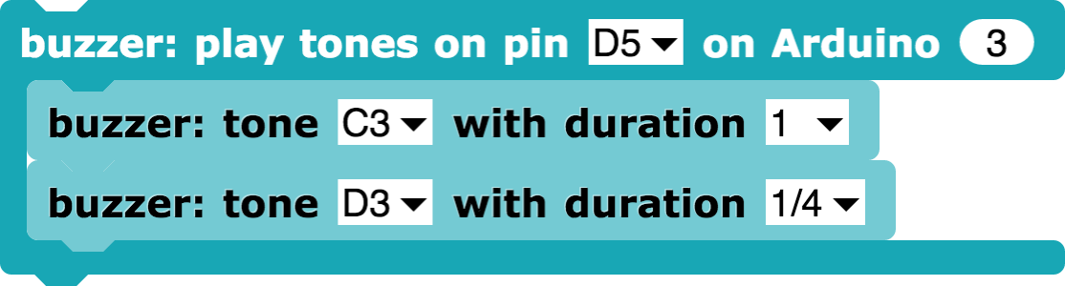

Im äußeren Block werden der Pin, an den der Summer angeschlossen ist und die Nummer des verwendeten Arduino-Boards eingetragen.

In den inneren Blöcken stehen nacheinander die zu spielenden Noten und ihre Tonlänge.

**Displays**

Bei dem folgenden Modul handelt es sich um LCD-RGB-Display:

|  |  |
| --- | --- |
|  | LCD-RGB-Display |
| ../../../../../../Downloads/IMG_6380 | Anschlusskabel (4-polig, schwarz-rot-weiß-gelb) |

Das LCD-RGB-Display wird an den *TWI*-Eingang angeschlossen.

Zum Ansteuern des Displays werden in Snap4Arduino die folgenden Blöcke aus der „Arduino“-Kategorie genutzt:

|  |  |
| --- | --- |
| 1:  2:  3:  4:  5: |  |

Im rechten Teil der Blöcke wird die Nummer des verwendeten Arduino-Boards eingetragen.

Im Gegensatz zu den meisten sonstigen Modulen ist die Eingabe eines Pins bei Verwendung des Displays nicht nötig, da es automatisch erkannt wird.

Im vorderen Teil der Blöcke werden jeweils bestimmte Funktionen bereitgestellt.

1: Display wird aktiviert oder deaktiviert (ein-/ausgeschaltet und zurückgesetzt)

2: Display wird geleert (Text wird gelöscht)

3: Die Blink-Methode wird gestartet oder gestoppt

4: Display-Hindertrundfarbe wird mit RGB-Werten eingestellt

5: Eingegebener Text wird auf dem Display ausgegeben